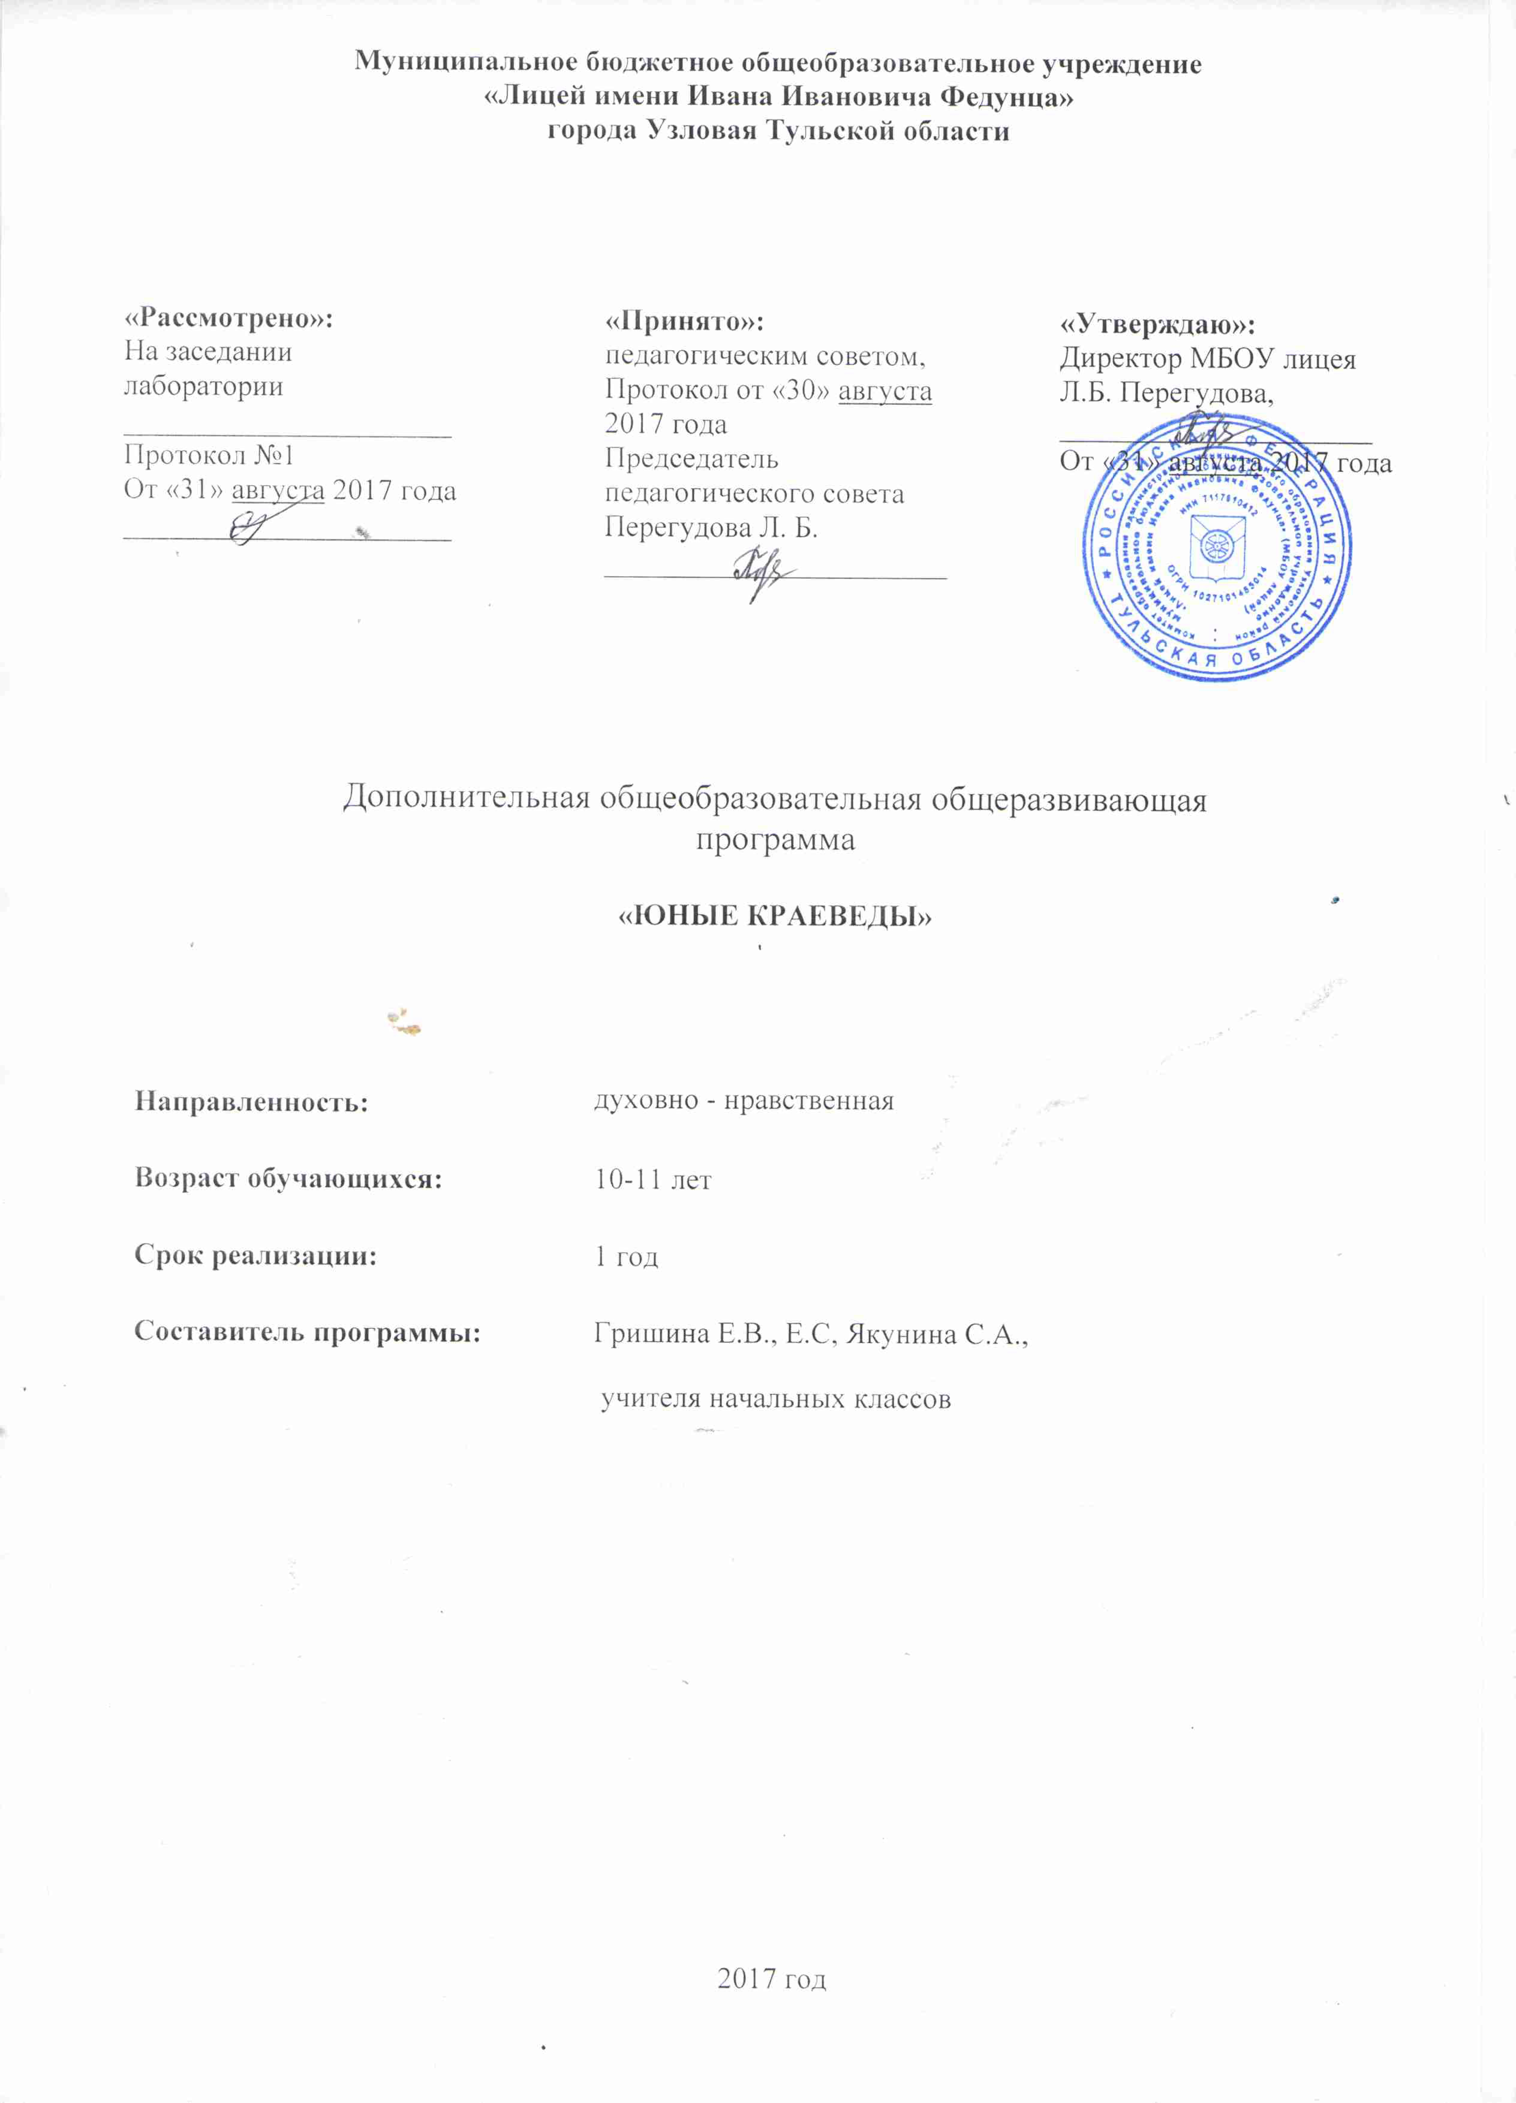

Дополнительная общеобразовательная (общеразвивающая) программа «Юные краеведы» (далее программа) относится к духовно – нравственному направлению реализации внеурочной деятельности в рамках ФГОС. Данная программа является актуальной на сегодняшний момент, так как обеспечивает развитие интеллектуальных общеучебных умений обучающихся, необходимых для дальнейшей самореализации и формирования личности ребенка. Программа составлена с учетом требований федерального государственного стандарта начального общего образования и соответствует индивидуальным возрастным особенностям обучающихся. Программа занятий внеурочной деятельности «Юные краеведы» составлена на основании следующих нормативно-правовых документов:
- Федеральный закон РФ от 29 декабря 2012 №273-ФЗ «Об образовании в РФ»
- Приказ Министерства образования и науки РФ от 17.12.2010 №1847 «Об утверждении федерального государственного образовательного стандарта основного общего образования» (с изменениями и дополнениями)
- Приказ Министерства образования и науки РФ от 09.03.2004 №1312 «Об утверждении федерального базисного учебного плана и примерных учебных планов для образовательных учреждений РФ, реализующих программы общего образования».
- Постановление Главного государственного врача РФ от 29.12.2010 №189 «Об утверждении СанПиН 2.4.2.2821-10 «Санитарно-эпидемиологические требования к условиям и организации обучения в ОУ» (с изменениями и дополнениями)
- Письмо Министерства образования и науки РФ от 12.05.2011 №03-296 «Об организации внеурочной деятельности при введении федерального государственного образовательного стандарта общего образования».
- Письмо Министерства образования и науки РФ от 14.12.2015 «09-3564 «О внеурочной деятельности и реализации дополнительных образовательных программ».
Для образования и социализации младших школьников научно-познавательная краеведческая деятельность имеет огромное значение. К 6 – 7 годам ребенок имеет определенные представления о месте своего проживания, однако еще затрудняется в обобщении и систематизации краеведческой информации и, что самое сложное, не видит возможностей ее применения в своей повседневной жизни. Как правило, ни дома, ни на улице с ребенком не вступают в обсуждение краеведческих тем, не просят помощи в ориентировке по населенному пункту, даже на территории школы любые гости обращаются с вопросами к более старшим школьникам.
Явная низкая мотивация младших школьников в освоении краеведческого материала может быть изменена, если ввести занятия по историко-географическому краеведению. В первом классе, в период адаптации детей в новом социальном статусе учеников, я предлагаю содержание, которое поддерживает краеведческий раздел курса «Окружающий мир», с одной стороны, и, дает ценнейший опыт оперирования освоенной информацией своего ближайшего реального окружения – своего края, своей школы.
Программа внеурочных занятий «Юные краеведы» изучается в 4-м классе четырёхлетней начальной школы в рамках внеурочной деятельности. Программа имеет духовно - нравственную направленность, которая определяется особой актуальностью в условиях современного мира.
Актуальность программы заключается в предоставлении возможности развивать познавательную активность, творческие способности в процессе учебно-исследовательской деятельности, подготовки к написанию проектных работ.
Программа носит развивающий характер, так как главным результатом школьного образования должно стать его соответствие целям опережающего развития. Это означает, что изучать в школах необходимо не только достижения прошлого, но и те способы и технологии, которые пригодятся в будущем. Ребята должны быть вовлечены в исследовательские проекты, творческие занятия, в ходе которых они научатся изобретать, понимать и осваивать новое, быть открытыми и помогать друг другу, формулировать интересы и осознавать возможности, уметь оценивать результаты своих действий, видеть проблему, выдвигать гипотезы, задавать вопросы, классифицировать по различным признакам, обсуждать парадоксальные проблемы, структурировать материал, доказывать верность своих идей.
Духовно - нравственная деятельность – это форма организации учебно-воспитательной работы, которая связана с решением учениками творческой исследовательской задачи с заранее неизвестным результатом. Она предполагает наличие основных этапов, характерных для научного исследования:
- постановка проблемы, формулирование темы;
- целеполагание, выдвижение гипотез;
- ознакомление с литературой по данной проблематике;
- овладение методами проектной деятельности
- сбор собственного материала, его анализ;
- обобщение, выводы;
- защита работы.
Цели и задачи:
- Углубить и расширить знания учащихся по истории Тульской области, узловского района и города Узловая.
- Развивать креативные способности и умения самостоятельно работать с источниками.
- Способствовать развитию навыков исследовательской работы школьников.
- Приобщить школьников к поисково-исследовательской работе.
- Дать дополнительные знания по гуманитарным предметам.
- Воспитывать волевые качества, гражданское отношение к отечественной истории.
Программа позволяет сочетать разные формы воспитательной работы.
Программа рассчитана на 16 часа в год, в две неделю 1 час.
Принципы построения программы:
- Принцип возрастания сложности (от простого к сложному)
- Принцип учёта эмоциональной сложности (создание благоприятного эмоционального фона, формирование положительных эмоций)
- Принцип учёта объёма и степени разнообразия материала (переход к новому объёму материала на основе сформированности какого-либо умения, разнообразия и увеличения материала поэтапно)
- Принцип интеграции и дифференциации обучения
- Принцип взаимодействия человека с природой (краеведческий принцип)
Основные методы обучения:
- Практические
- Рассказ педагога и рассказы детей
- Беседы
- Дискуссии
- Встречи с интересными людьми
- Мини-сочинения
- Походы, экскурсии
- Конкурсы, викторины
- Составление презентаций Power Point
Ожидаемые результаты реализации программы
Воспитательные результаты внеурочной работы кружка «Юные краеведы» для учащихся 4 класса распределяются по трем уровням.
1. Результаты первого уровня (приобретение школьником социальных знаний, понимания социальной реальности и повседневной жизни): приобретение школьниками знаний об истории и географии своего края через изучение достопримечательностей ближайшего окружения и школы, в которой они учатся; развитие краеведческих понятий, помогающих сформировать целостный взгляд на окружающий мир, в котором природное и социальное рассматривается в неразрывном единстве.
2. Результаты второго уровня (формирование позитивных отношений школьника к базовым ценностям нашего общества и к социальной реальности в целом): развитие ценностных отношений школьника к истории и географии своего края, к прошлому и настоящему своей школы, к школьному опыту своих родителей.
3. Результаты третьего уровня (приобретение школьником опыта самостоятельного социального действия): приобретение школьником опыта самостоятельного социального действия в получении интервью, анкетировании, взаимодействия с одноклассниками и взрослыми, посещения культурно-образовательных учреждений, сбора и обработки историко-географической краеведческой информации.

Прогнозируемые результаты:
результаты | формируемые умения | средства формирования
личностные | развитие познавательных навыков учащихся, умений самостоятельно конструировать свои знания, ориентироваться в информационном пространстве, развитие критического и творческого мышления. | организация на занятии парно-групповой работы
Метапредметные результаты
регулятивные | • учитывать выделенные учителем ориентиры действия в новом учебном материале в сотрудничестве с учителем;  • планировать свое действие в соответствии с поставленной задачей и условиями ее реализации, в том числе во внутреннем плане  - осуществлять итоговый и пошаговый контроль по результату; | - в сотрудничестве с учителем ставить новые учебные задачи;  - преобразовывать практическую задачу в познавательную;  - проявлять познавательную инициативу в учебном сотрудничестве
познавательные | - приобретать навыки решения творческих задач и навыки поиска, анализа и интерпретации информации.  добывать необходимые знания и с их помощью проделывать конкретную работу.  • осуществлять поиск необходимой информации для выполнения учебных заданий с использованием учебной литературы;  осуществлять анализ объектов с выделением существенных и несущественных признаков; | - осуществлять расширенный поиск информации с использованием ресурсов библиотек и Интернета
коммуникативные | - умение координировать свои усилия с усилиями других  - формулировать собственное мнение и позицию;  - договариваться и приходить к общему решению в совместной деятельности  - задавать вопросы;  - учитывать разные мнения и стремиться к координации различных позиций в сотрудничестве | - учитывать разные мнения и интересы и обосновывать собственную позицию;  - аргументировать свою позицию и координировать ее с позициями партнеров в сотрудничестве при выработке общего решения в совместной деятельности;
Обучающиеся научатся:
- понимать поставленную задачу, суть задания, характер взаимодействия со сверстниками и преподавателем;
- выбирать тему исследования;
- выделять главное и второстепенное в собранном материале;
- создавать презентации и коллекции фотографий на компьютере
- указывать пути дальнейшего изучения объекта;
- планировать конечный результат работы;
- вести дискуссию;
- отстаивать свою точку зрения;
- находить компромисс;
- презентовать свою работу;
- оценивать проекты, выполненные другими.
Обучающиеся смогут решать следующие жизненно-практические задачи:
- самостоятельно добывать, обрабатывать, хранить и использовать
информацию по волнующей проблеме;
- реализовывать право на свободный выбор.
Обучающиеся смогут проявлять следующие отношения:
- общаться с людьми разных возрастов;
- работать в группе, коллективе;
- презентовать работу общественности.
Учебно-тематический план
№ п/п | Название темы | Количество часов
№ п/п | Название темы | всего | теория | практика
1 | Моя родословная | 3 | 2 | 1
2 | Малая родина – мой посёлок, район | 3
3 | Начальные навыки туризма | 2 | 2 | 1
4 | Охрана природы | 3 | 2 | 1
5 | Поиск | 3 | 2 | 1
Итого: |  | 14 часов

Содержание программы
1. Моя родословная – 3 часа
Что такое краеведение, задачи, цели, содержание работы.
Краеведение – всестороннее изучение родного края, знание о своих родных местах. Какие места люди на планете называют своей Родиной. Как будем изучать свою малую Родину.
Родительский дом – начало – начал. Мои родители, бабушка, дедушка, прадед, прабабушка, сестры, братья, дяди, тёти. Связь их с этапами развития посёлка, района, области.
Семейный альбом
Практические занятия:
1. Конкурс презентаций “Моя родословная”, “Мой класс – вторая семья»”
2. Сбор и обобщение материала об истории посёлка через историю семьи.
3. Герб семьи
2 . «Малая родина – мой посёлок, район»- 4 часов
Моя школа, мой класс, мои учителя
Мой дом.
История школы. Мои родители учились в этой школе…. Какой была школа много лет назад. Традиции школы. Учебники и тетради моих родителей, их школьные увлечения. Фотографии многое расскажут. Почему мои родители гордятся школой.
3. Начальные навыки туризма – 3 ч.
Что надо брать с собой в поход? Умей укладывать рюкзак правильно
Научись разжигать костёр, как приготовить пищу на костре.
Умей оказать первую медицинскую помощь
Умей ориентироваться по приметам, карте и компасу
Что должен помнить турист
Правила техники безопасности
Практические занятия: 1. Поход в лес.
4. Охрана природы – 3ч.
Растительность нашего края
Лекарственные растения, произрастающие в нашей местности
Съедобные и ядовитые грибы и растения
Животный мир нашей местности
Охрана окружающей среды, «Красная книга»
Практические занятия:
1.Проект «Наша экологическая тропа»
5. Поиск - 3ч.
Война – глазами очевидцев
Оформление записей, фотоматериалов
Практические занятия:
Оформление альбомов, стендов, краеведческих уголков.
Участие в различных туристических и краеведческих конкурсах и викторинах.
Список литературы
- Журнал “Классный руководитель”, № 2, 2005 год.
- Журнал “Классный руководитель”, № 1, 2006 год.
- Журнал “Воспитание школьников”, № 3,2008год.
- Журнал “Воспитание школьников”, № 2, 2006 год.
- Землянская Е.Н. Учебные проекты младших школьников // Начальная школа, 2005, № 9.
- Русских Г.А. Подготовка учителя к проектированию адаптивной образовательной среды ученика: пос. для учителя. М.: Ладога-100, 2006.
- Русских Г.А. Технология проектного обучения // Биология в школе. 2007. №3.
- Савенков А.И. Методика исследовательского обучения младших школьников. – Самара, Федоров, 2007
- Семёнова Н.А. Исследовательская деятельность учащихся.//Начальная школа, 2006. № 2.
10. Учительская газета, № 15, 2006 год.
11. Учительская газета, № 21, 2006 год.
12. Шаблон VCT-проекта портала Сеть Творческих Учителей
13. Чиркова Е.Б. Модель урока в режиме технологии проектного обучения.
//Начальная школа, 2008. № 12.
Календарно – тематическое планирование 14 ч
Раздел 1. «Моя родословная» 3ч
№п/п | Тема |  | Кол-во  часов | Дата
1 | Введение в краеведение. Техника безопасности на занятиях.  Вводная беседа об истории возникновении краеведения. Для чего это нужно? |  | 1ч
2 | Фамилия – флаг семьи. Что означает твоя фамилия. Самостоятельно найти в книгах. Моя семья. Семейные традиции. Практическая деятельность по составлению родословной: день рождение семьи. Где работают мои родители. |  | 1ч
3 | Семейные гербы  Составление герба своей семьи. Знакомство со знаменитыми семейными гербами России. Летопись семьи.  Составление генеалогического древа семьи. |  | 1ч
Раздел 2 «Малая родина - мой поселок, район» 3ч
4 | Моя школа - мой дом.  Беседа о своей школе, история школы. Составление летописи. |  | 1ч
5 | Учителя нашей школы  Сбор материала об учителях школы |  | 1ч
6 | Мой посёлок, район. За что люблю.  Беседа. Составление небольших рассказов о своей малой родине |  | 1ч
Раздел 3 « Начальные навыки туризма» 2ч
7 | Туристское снаряжение. Ориентирование по приметам, карте, компасу.  Беседа. Практическая работа: укладывание рюкзака. |  | 1ч
8 | Гигиена туриста. Доврачебная помощь пострадавшему. Правила техники безопасности. Практическая работа |  | 1ч
Раздел 4 «Охрана природы» 3ч
9 | Растительность нашего края.  Беседа. Сбор информации о лекарственных растениях, произрастающих в нашей местности  Съедобные и ядовитые грибы и растения. |  | 1ч
10 | Животный мир нашей местности.  Сбор информации о животных местности. |  | 1ч
11 | Защита проекта «Наша экологическая тропа» |  | 1ч
Раздел 5 «Поиск» 3ч
12 |  | Война глазами очевидцев.  Оформление записей, фотоматериалов. | 1ч
13 |  | Защита проекта «Это совесть моя с обелисков глядит»  Конкурс презентаций | 1ч
14 |  | Фотовыставка “Живи, родной край!”  Сбор фотографий с видами посёлка. Организация выставки. Показ выставки ученикам и родителям.  «Мой посёлок, район». | 1ч
Всего |  |  | 14ч

